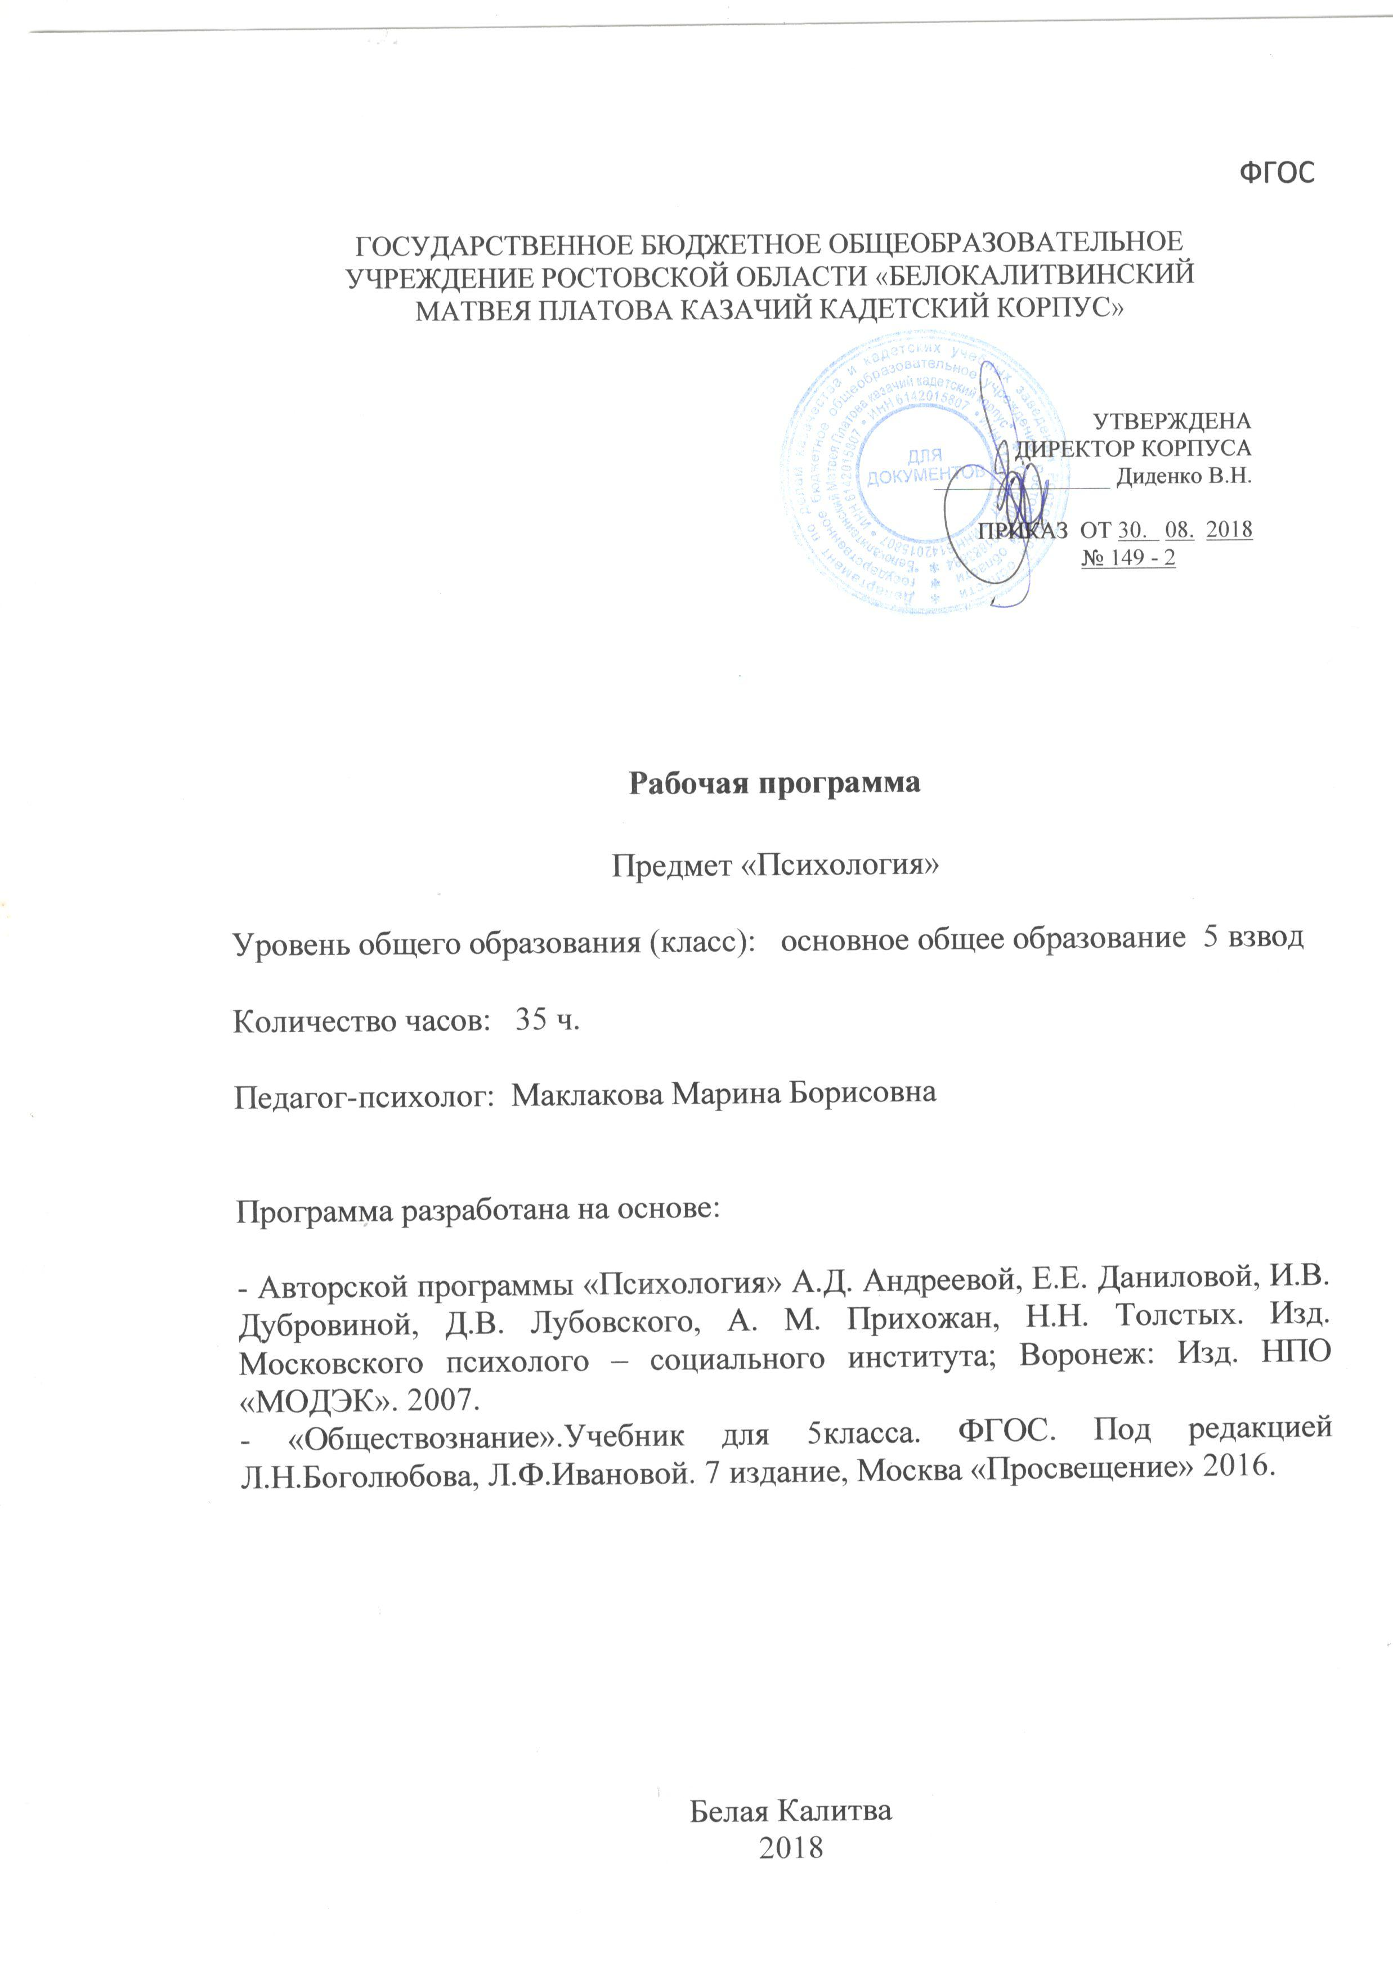 1. Пояснительная записка.
Данная программа разработана с учетом следующей нормативной базы:
- Федеральный закон от 29.12.2012 г.,№ 273-ФЗ « Об образовании Российской Федерации»;
- приказ Минобрнауки России от 30.08.2010 года № 889 «О внесении изменений в федеральный базисный учебный план и примерные учебные планы для образовательных учреждений Российской Федерации, реализующих программы общего образования, утвержденные приказом Министерства образования Российской Федерации от 9 марта 2004 г. № 1312 «Об утверждении федерального базисного учебного плана и примерных учебных планов для образовательных учреждений Российской Федерации, реализующих программы общего образования»;
- приказ Министерства образования и науки Российской Федерации: «Об утверждении и введении в действие федерального государственного образовательного стандарта основного общего образования» от 17.12.2010 года №1897,
- приказ Минобрнауки России от 29.12.2014г. № 1644 «О внесении изменений в приказ Министерства образования и науки РФ от 17 декабря 2010г. № 1897 «Об утверждении и введении в действие федерального государственного образовательного стандарта основного общего образования»;
- Учебный план кадетского корпуса;
- Авторская программа «Психология» А.Д. Андреевой, Е.Е. Даниловой, И.В. Дубровиной, Д.В. Лубовского, А. М. Прихожан, Н.Н. Толстых. Изд. Московского психолого – социального института; Воронеж: Изд. НПО «МОДЭК». 2007.
- «Обществознание» под редакцией Л.Н.Боголюбова, Л.Ф.Ивановой. 7-е издание. Москва «Просвещение 2016, учебник для 5 класса.
Преподавание курса психологии в среднем звене общеобразовательных учреждений, в соответствии с требованиями ФГОС, представляется актуальной и важной задачей образования, получившего социальный заказ на подготовку подрастающего поколения к жизни в правовом демократическом государстве.
Цель преподавания психологии в кадетском корпусе – это овладение каждым кадетом психологической культурой, которая является частью общей культуры и обеспечивает ему полноправное вступление в самостоятельную жизнь; развитие способности к полноценному взаимодействию с миром.
Задачи данного учебного курса: - формировать общие представления о психологии как науке; - пробуждать интерес к другим людям и самому себе; - развивать интеллектуальную сферу; - развивать самосознание, эмоциональную сферу.
Программа предмета «Психология» учитывает, что у кадет 5 класса сложный возрастной период, связанный с переходом в среднее звено кадетского корпуса.
Но одновременно это благоприятное время для пробуждения у детей интереса к самому себе, для постепенного понимания своих возможностей, способностей, особенностей характера, темперамента, для развития и укрепления доверия к себе, чувства собственного достоинства.
Изучение данного курса рассчитано на 1 час в неделю, 35 часов в год.
2.Планируемые результаты освоения учебного предмета:
Личностные результаты

- Сформированность ответственного отношения к учению, готовности и способности обучающихся к саморазвитию и самообразованию на основе мотивации к обучению и познанию.
- Сформированность целостного мировоззрения, соответствующего современному уровню развития науки и общественной практики, учитывающего социальное, культурное, языковое, духовное многообразие современного мира;
- Сформированность осознанного, уважительного и доброжелательного отношения к другому человеку, его мнению, мировоззрению, культуре, языку, вере, гражданской позиции, к истории, культуре, религии, традициям, языкам, ценностям народов России и народов мира; готовности и способности вести диалог с другими людьми и достигать в нём взаимопонимания.
- Освоение социальных норм, правил поведения, ролей и форм социальной жизни в группах и сообществах, включая взрослые и социальные сообщества.
- Стремление к поиску наиболее эффективных способов учебной деятельности.
- Применение коммуникативной компетентности в общении и сотрудничестве со сверстниками, взрослыми в процессе образовательной, учебно-исследовательской, творческой и других видов деятельности.
- Понимание ценности здорового и безопасного образа жизни.

Метапредметные результаты

1.Умение развивать мотивы и интересы своей познавательной
деятельности;
2. Умение осознанно выбирать наиболее эффективные способы решения учебных познавательных задач;
3. Владение основами самоконтроля, самооценки, принятия решений и осуществления осознанного выбора в учебной и познавательной деятельности;
4. Умение организовывать учебное сотрудничество и совместную деятельность с учителем и сверстниками; работать индивидуально и в группе.
Предметные результаты

- Знание общественно-исторической обусловленности человеческих способностей.
- Понимание психологических механизмов развития способностей.
- Понимание роли общих способностей для достижения успешности в обучении и в жизни.
- Знания о специальных способностях и их связи с различными видами человеческой деятельности.
- Сформированность представления о том, что роднит понятия «способности», «талант», «гениальность» и что дает основания их различать.
3. Содержание учебного предмета

- Введение (1 урок).
Психические свойства личности.
- Способности (17 уроков).
Что такое способности. Возникновение способностей в истории человечества. Откуда берутся способности. Как развиваются способности. Одаренность, талант, гениальность. Общие способности. Специальные способности. Познавательная активность. Интересы и склонности. Как развить свои способности.
- Темперамент (8 уроков).
Что такое темперамент. Психологические характеристики темперамента. Темперамент и общение. Темперамент и характер. Темперамент и способности.
- Характер (8 уроков).
Что такое характер. Черты характера. Нравственные, волевые черты характера. Воля и трудолюбие. Характер и успехи в школе. Человек хозяин своего характера.
- Заключение (1 урок).

4.Тематическое планирование.
№ п/п | № урока в теме | Наименование раздела,  темы | Количество часов
1 | 1 | Введение в предмет психология. | 1
1.Способности
2 | 1 | Возникновение способностей в истории человечества. | 1
3 | 2 | Что такое способности  Откуда берутся способности | 1
4 | 3 | Как развиваются способности | 1
5 | 4 | Общие способности. Мышление как общая способность. | 1
6 | 5 | Память как общая способность.  Восприятие окружающего мира | 1  1
7 | 6 | Творческое отношение к действительности как общая способность.  Воображение как общая способность
8 | 7 | Защита проекта «Неопознанная Планета» | 1
9 | 8 | Специальные способности | 1  1
10 | 9 | Единство общих и специальных способностей
11 | 10 | Обобщение по теме «Общие и Специальные способности» | 1
12 | 11 | Познавательная активность. Интересы и склонности. | 1
13 | 12 | Способности, талант, гениальность. | 1  1  1
14 | 13 | Многогранность одаренности.
15 | 14 | Когда проявляются способности и таланты  Способности и школа
16 | 15 | Обобщение по теме «Способности» | 1
2.Темперамент
17 | 1 | Что такое темперамент. | 1
18-19 | 2-3 | Психологические характеристики темпераментов. | 2
20-21 | 4-5 | Определение темперамента | 2
22 | 6 | Положительные и отрицательные стороны темпераментов. | 1
23 | 7 | Темперамент и общение. | 1
24 | 8 | Темперамент и характер. | 1
25 | 9 | Темперамент и способности | 1
26 | 10 | Обобщение по теме «Темперамент» | 1
3.Характер
27 | 1 | Что такое характер. | 1
28 | 2-3 | Черты характера.  Нравственные черты характера | 2
29 | 4 | Волевые черты характера | 1
30 | 5 | Как проявляются черты характера. | 1
31 | 6 | Черты характера и способности. | 1
32 | 7 | Определение черт характера | 1
33 | 8 | Характер и успехи в школе. | 1
34 | 9 | Обобщение по теме «Характер» | 1
35 | 1 | Итоговое обобщение. | 1
Всего: |  |  | 35

Согласована Согласована
Протокол заседания Заместитель директора по УВР
методического совета ________________Л.П.Махина
от 28.08.2018года, № 1
Руководитель МС
___________Г.И.Котова

